Figuras (300dpi) do artigo

A MÍDIA E A FABRICAÇÃO DO BOM SUJEITO

Submetido à revista Todas as Letras

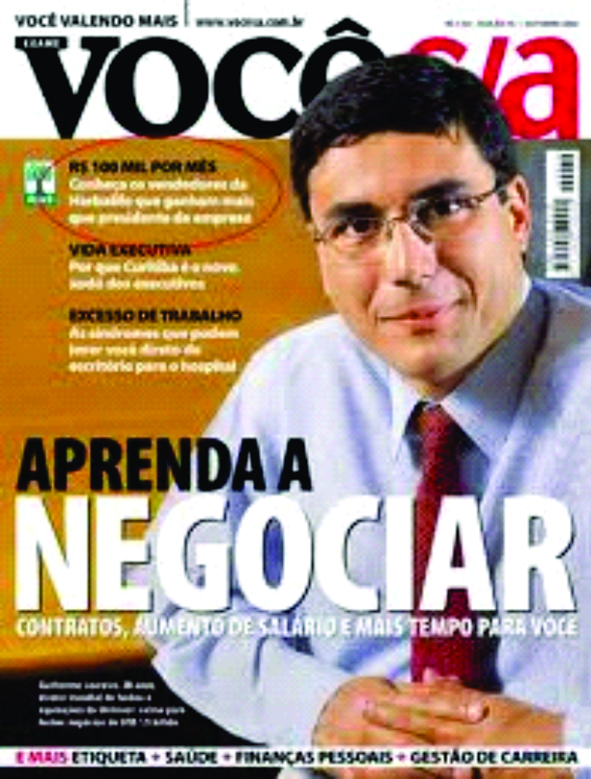

(Fig. 1)



(Fig. 2)



(Fig. 3)



(Fig. 4)